Phát biểu bài toán Phần mềm quản lí học sinh cấp 3

Version 1.0

Sinh viên thực hiện:

1012326 – Đặng Văn Quang

1012043 – Hồ Xuân Cường

***Trình bày khảo sát hiện trạng:***

* + *Nhu cầu thực tế của đề tài:*
* *Lúc trả bài kiểm tra 15 phút, 1 tiết, hay thi học kì, các bạn học sinh phải nhận bằng giấy, hay phải đến gần hết học kì mới xem được vì hệ thống nhập liệu của trường còn chậm, gặp nhiều khó khăn*
* *Phần mềm quản lí học sinh cấp 3 cần thiết, cho các giáo viên, học sinh, phụ huynh dễ dàng tra cứu, xem điểm. Giáo viên có thể nhận một học sinh mới, nhập danh sách lớp, nhập điểm một cách dễ dàng. Có thể dùng để xuất báo cáo của một học kì, thay đổi các quy định trong nhà trường( số lớp trong một khối, sĩ số tối đa cho một lớp,…)*
  + *Hiện trạng của đơn vị cần xây dựng phần mềm (cơ cấu tổ chức, các quy trình nghiệp vụ hiện đang thực hiện, hiện trạng về mặt tin học của đơn vị…)*
* *Hiện tại thì các trang web cũng sử dụng quản lí học sinh cấp 3 nhưng còn một số điểm như cơ cấu tổ chức chưa rõ ràng, còn nhiều lộn xộn*
* *Chưa thông nhất giữa các nghiệp vụ của giáo viên bộ môn, trưởng bộ môn,…*
  + *Các phần mềm cùng loại hiện đang có, hoặc hệ thống Tin học đang được sử dụng: (đa số các trang web trường đều có chức năng tra cứu điểm)*
    - *Phần mềm quản lý học sinh 2011*

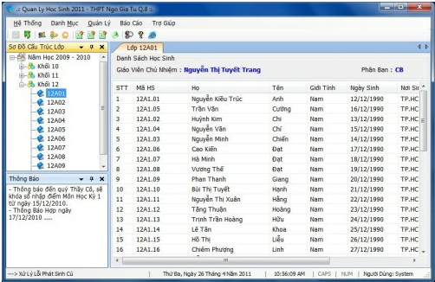

* *Trang web trường THPT Hai Bà Trưng – Huế có chức năng tra cứu điểm:*

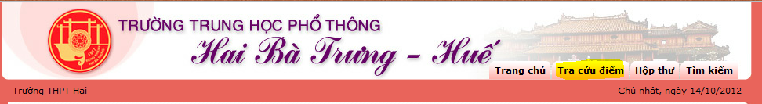

* + *Những hạn chế hay những vấn đề còn tồn tại trong những phần mềm đang có:*
    - *Trên web thì chưa có đầy đủ chức năng cho bộ phận giáo viên bộ môn, và người quản lý.*
    - *Chưa có phần mềm phát triển trên điện thoại để hổ trợ cho phụ huynh và học sinh tiện theo dõi.*
    - *Chưa có chức năng thông báo điểm, và gửi thông tin về cho học sinh và phụ huynh có thể biết điểm ngay lập tức.*

**Nội dung chi tiết yêu cầu của phần mêm quản lý học sinh cấp 3:**

* *Tiếp nhận học sinh: thêm thông tin một học sinh mới vào trường, lớp gồm các thông tin( họ tên, giới tính, địa chỉ, email, ngày sinh..) vào cơ sở dữ liệu của hệ thống trường*
* *Lập danh sách lớp: lập danh sách lớp học gồm các thông tin(tên lớp, sĩ số, danh sách các học sinh gồm(họ tên, giới tính, ngày sinh, địa chỉ) theo đúng quy định về sĩ số tối đa cho một lớp, và số lượng các lớp trong một khối*
* *Tra cứu học sinh: học sinh nhập thông tin tra cứu theo MSHS hay tên học sinh để biết thông tin như( tên học sinh, lớp mà học sinh đang học, điểm trung bình hk1, điểm trung bình hk2)*
* *Nhập bảng điểm: nhập thông tin điểm cho môn học gồm các thông tin như (lớp, môn học, học kì,tên học sinh, điểm 15 phút, điểm 1 tiết, điểm cuối kì)*
* *Lập báo cáo tổng kết: chọn học kì nào của năm học hoặc môn học nào để lập báo cáo. Báo cáo sẽ xuất các thông tin gồm các thông tin như ( môn học, học kì,lớp học, sỹ số, số lượng đạt( nếu đạt điểm trung bình >=6), và xuất ra tỷ lệ)*
* *Thay đổi và cập nhật quy định: như thay đổi độ tuổi tối thiểu và tối đa. Thay đổi số lượng và tên các lớp trong trường. Thay đổi số lượng và tên các môn học. Thay đổi điểm chuẩn đánh giá đạt môn học*
* *Lập thông báo: đưa thông báo, cũng như các quy định mới cho học sinh được biết*
* *Xem thông báo: giúp học sinh, giáo viên có thể xem thông báo từ nhà trường*
* *Lập thời khóa biểu: giáo vụ có thể lập thời khóa biểu cho các lớp học. Giáo vụ chọn lớp và thay đổi môn học cho phù hợp.*
* *Xem thời khóa biểu: xem các thông báo từ nhà trường*
* *Xem điểm: học sinh có thể xem thông tin chi tiết điểm quá trình học của mình, theo môn học, học kì, năm học nào.*
* *Xem thông tin cá nhân: xem thông tin cá nhân của mình như địa chỉ, số điện thoại, email, ngày sinh, mã số sinh viên,…*